La lithosphère et l’hydrosphère

Verdicts et diagnostics
STE
Questions 1 à 36, A à D.

Verdict
1 La lithosphère (p. 184-200)
1. Observez l’illustration ci-contre.
Chapitre 6
a) Nommez les différentes couches de
la structure de la Terre.
1
2
3
4
5
b) Quelles couches forment la lithosphère ?
2. Qu’est-ce qui distingue un minéral d’une roche ?
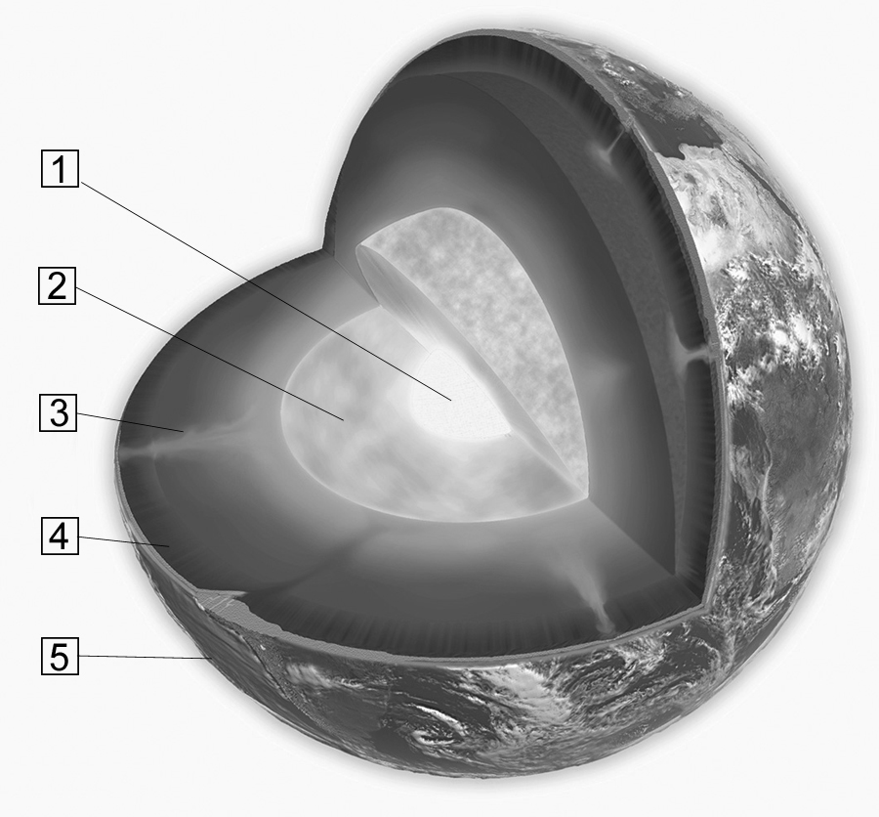
3. Que suis-je ? Une roche, un minéral ou les deux ?
a) Je possède une forme cristalline.
b) Je ne proviens ni d’un animal, ni d’un végétal.
c) Je suis un corps solide.
d) Je suis un mélange.
e) On me trouve dans la lithosphère.
f) J’ai toujours la même composition chimique.
g) Je suis un produit de la lave refroidie.

4. Vrai ou faux ? Expliquez votre réponse.
a) Le cristal laisse parfaitement passer la lumière. Il s’agit d’un minéral translucide.
b) L’or est toujours jaune. Il s’agit d’un minéral idiochromatique.
c) L’améthyste se classe au septième rang sur l’échelle de Mohs. Elle est plus dure que
la topaze.
5. À première vue, la pyrite ressemble à s’y méprendre à de l’or. Quels tests pourriez-vous faire
pour tenter de les distinguer l’un de l’autre ?
6. Que peut-on comparer grâce à l’échelle de Mohs ?
7. Un professeur retire de son jardin une énorme roche et la fragmente en petits morceaux.
Chacun de ses élèves reçoit un morceau et doit en analyser la dureté, la couleur et la trace.
Tous obtiennent des résultats différents. Pourquoi ?
8. De quel type de roche s’agit-il (ignée, sédimentaire ou métamorphique) ?
a) Le grès se forme par l’accumulation et la compaction de couches de sable.
b) L’ardoise se forme à partir de roches sédimentaires soumises à de fortes pressions.
c) Le granite est issu du refroidissement du magma.
9. Au nord du Québec, la mine Raglan produit du nickel. Quelles utilisations peut-on faire de
ce minéral ?

10. Un entrepreneur en construction souhaite construire une tour d’habitation, dotée d’un garage
souterrain de cinq étages. Avant de commencer, il doit retirer les couches de sol qui
couvrent le roc. Nommez, dans l’ordre, les couches de sol que l’entrepreneur devra retirer.
11. Mathieu achète à la pépinière une hydrangée. Il veut aussi se procurer un sachet de sol qui
servira à planter l’arbuste dans son jardin. Sachant que Mathieu habite près d’une autoroute
et que les pluies qui tombent dans sa région sont plus acides que la normale, quel type de
sol devrait-il choisir ?
12. Dans l’Arctique canadien, des maisons s’enfoncent dans le sol et les pistes d’atterrissage se
fissurent. Expliquez pourquoi.
13. Y a-t-il de la végétation dans la région située à l’extrême nord du Québec ? Expliquez
pourquoi.
14. Vicki, qui habite le village de Kuujjuaq, dans le nord du Québec, veut construire une maison
sur pilotis.
a) Sachant que l’épaisseur du mollisol dans sa région est de 1,5 m, quelle longueur devraient
avoir les pilotis ? Pourquoi ?
b) À long terme, la stabilité de la maison de Vicki sera-t-elle assurée ?
15. Nommez trois combustibles qui viennent directement de la lithosphère.

16. Précisez la forme d’énergie dont il s’agit.
a) Elle provient de la fission d’un atome.
b) Elle est issue de la décomposition des végétaux et des animaux préhistoriques.
c) Elle est issue de la chaleur interne de la Terre.
d) C’est cette forme d’énergie qui émet le plus de gaz à effet de serre.
e) Elle laisse des déchets radioactifs.
f) Elle risque de s’épuiser d’ici quelques décennies.
17. Nommez trois techniques agricoles qui contribuent à l’épuisement des sols.
18. Nommez un avantage et un inconvénient à
l’utilisation de la machinerie lourde dans les
champs agricoles.
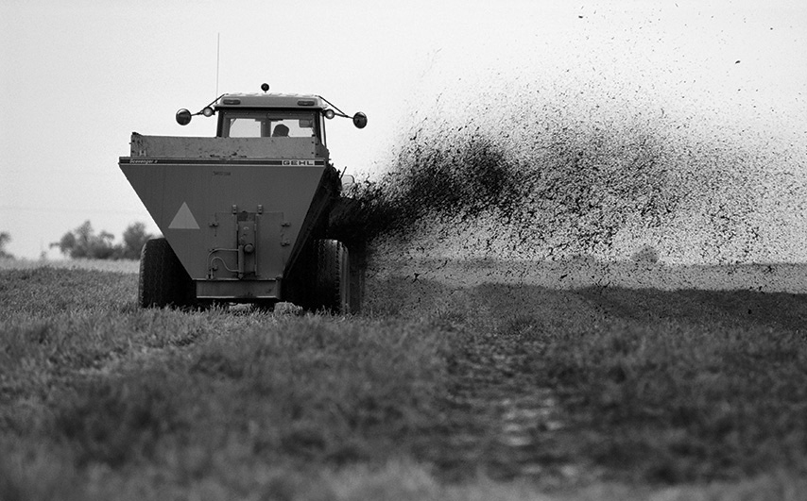
19. Les oxydes d’azote (NO_{x}) et le dioxyde de soufre (SO₂) sont émis par les moteurs
des voitures et les procédés industriels.
a) Qu’advient-il lorsqu’ils entrent en contact avec l’eau de pluie ?
b) Comment ces pluies affectent-elles les sols ?

2 l’hydrosphère (p. 200-213)
20. Que suis-je ? J’occupe 2,5 % de l’hydrosphère et 79 % de mon volume est pris dans les
glaciers.
21. Nommez cinq formes que peut prendre l’eau dans l’hydrosphère.
22. Les experts en environnement divisent les eaux continentales en bassins versants.
Comment en définissent-ils les limites ?
23. Nommez quatre facteurs qui influencent la circulation de l’eau à l’intérieur d’un bassin
versant.
24. Les écarts de température entre les saisons sont moins importants dans l’océan que sur
le continent.
a) Expliquez pourquoi.
b) Nommez trois facteurs qui influencent la température des eaux océaniques.
25. L’eau des océans est-elle plus salée aux pôles ou dans les régions chaudes ? Expliquez
votre réponse.

26. Que suis-je ?
a) Je suis un type de courant marin poussé par les vents.
b) Je suis un type de courant marin mû par les différences de densité de l’eau.
c) Je suis un grand courant convoyeur qui transporte les eaux océaniques autour du globe.
27. Nommez les trois facteurs qui influencent la circulation océanique.
28. Des deux choix possibles, précisez quelles eaux sont les plus denses.
a) Des eaux dont la salinité est de 3 % ou des eaux dont la salinité est de 4 % ?
b) Des eaux à 12 ºC ou des eaux à 18 ºC ?
29. Qu’est-ce que la cryosphère ?
30. Voici deux photos prises lors d’un voyage dans
l’Arctique.
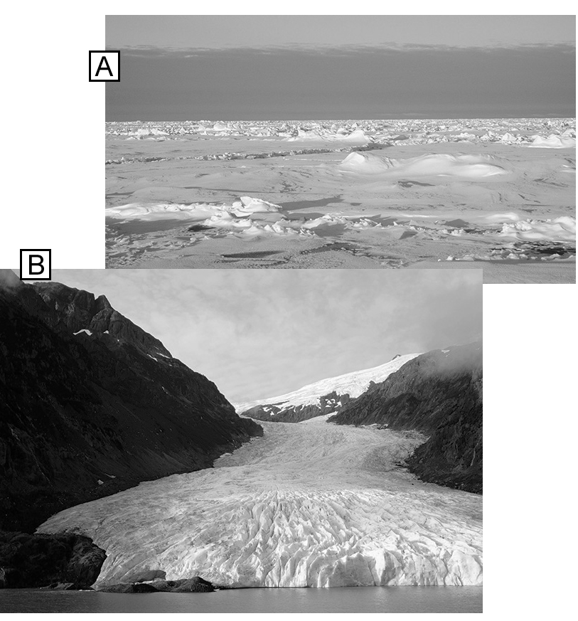
a) Quelle photo illustre une banquise ?
b) Qu’est-ce qui distingue le glacier de la banquise ?
31. Quel impact peut avoir la fonte de la banquise sur
l’environnement ?

32. Nommez deux impacts de la fonte des calottes glacières du Groenland et de l’Antarctique.
33. Il y a des avantages à produire de l’énergie hydroélectrique. Nommez-en un.
34. Observez le graphique suivant. Qu’est-ce que ce graphique démontre ?
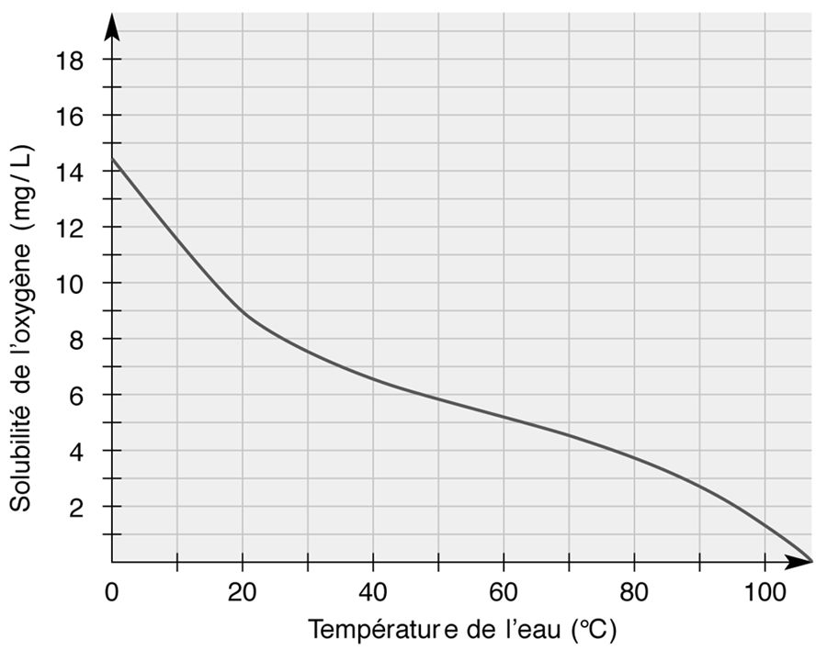
35. Une mine d’or, située en bordure d’une rivière,
rejette des eaux qui ont servi à refroidir ses
lingots. Les eaux déversées ont une température
de 22 ºC; celles de la rivière, de 14 ºC. Précisez l’impact qu’aura le déversement sur le
cours d’eau.
36. Remettez les étapes de l’eutrophisation dans l’ordre.
A. Baisse de la concentration d’oxygène dans l’eau.
B. Croissance des algues.
C. Augmentation de la concentration de phosphore dans l’eau.
D. Dégradation des algues.

QUESTIONS SYNTHÈSES
A. Une compagnie de prospection minière a découvert un nouveau gisement d’or sur le territoire du Québec, dans une ceinture de roches volcaniques. Elle devra extraire ces roches volcaniques du sol pour récupérer les fragments d’or et former des lingots.
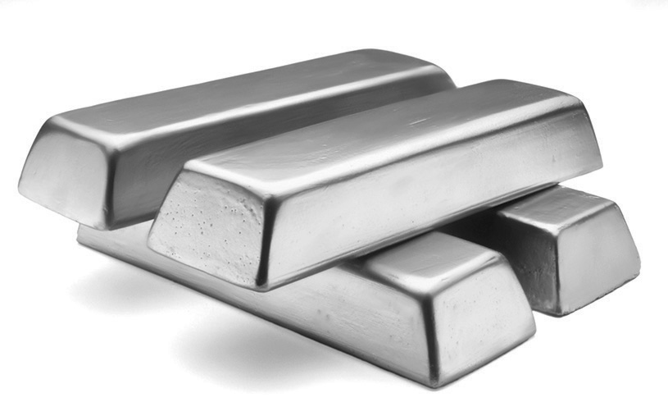
a) Comment nomme-t-on la roche qui contient des
fragments d’or ?
b) Ces roches sont issues de l’activité volcanique. De quel type de roches s’agit-il ?
c) Pour confirmer qu’il s’agit bien d’or, les géologues effectuent différents tests. Nommez-en
trois.
d) Les fragments d’or gisent profondément sous la surface du sol. Quel type de mine faudra-
t-il aménager ?
B. Pour exploiter le gisement décrit dans la question précédente, la compagnie devra installer
un camp.
a) Ce camp n’est pas relié à un réseau électrique. Les géologues installent donc des
génératrices alimentées à l’essence. Quels gaz polluants s’échapperont du camp ?
b) Un des géologues qui doit passer l’été isolé au camp décide d’aménager un petit potager
pour manger des légumes frais. Sachant que le gisement se trouve sur le Bouclier
canadien, connu pour sa faible capacité tampon, de quel problème environnemental le
géologue devra-t-il se méfier ?
C. Les bateaux de croisière amènent régulièrement les touristes sur les rives du Groenland. Les voyageurs peuvent y observer les spectaculaires blocs de glace qui se détachent de la côte et tombent dans l’eau.
a) Comment appelle-t-on ces blocs de glace ?
b) Quelques fragments de glace fondent dans l’eau de mer. Cette eau ne reste pas à proximité
de la côte, elle se déplace. Quels sont les facteurs qui influenceront son mouvement ?

c) L’eau de fonte sera éventuellement à l’équateur. Pourquoi ?
d) À certains endroits, les glaciers du Groenland fondent deux fois plus vite qu’autrefois.
Quel phénomène climatique explique cette accélération?
D. Préparez votre propre résumé du chapitre 6 en construisant un réseau de concepts.
Diagnostic
1. Les Inuits se nourrissent principalement des produits de la chasse, de la pêche et de denrées expédiées des régions plus au sud. Comment les changements climatiques perturbent-ils leur alimentation ?
2. Bien que les Inuits soient responsables d’une infime fraction des émissions de gaz à effet
de serre sur la planète, ils sont plus affectés que n’importe quel autre peuple par les
changements climatiques. Comment les habitants plus au sud peuvent-ils faire preuve
de solidarité à leur égard ?

